A3966
双路全桥式 PWM 电动机驱动器

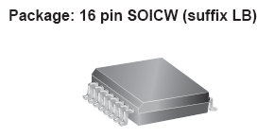
特点
- ±650 毫安连续输出电流
- 30 伏特输出电压率
- 内部固定频率 PWM 电流控制
- Satlington® 灌电流驱动器
- 用户可选择空白窗口
- 内部接地钳位和反激二极管
- 内部过热关机电路
- 交叉电流和欠压锁定 (UVLO) 保护


描述
A3966SA 与 A3966SLB 可驱动双相双极步进电动机的两个绕阻。 每个器件包括两个能够连续输出电流为 ± 650 毫安以及操作电压至 30 伏特的 H 电桥。可通过内部固定频率、脉宽调制 (PWM) 及电流控制电路来控制电动机绕阻电流。 用户'可通过选择参考电压和电流感测电阻设置峰值载荷电流限制。 除了封装样式及输出脚以外，这两个器件是一样的。
用户可通过选择外部 RC 计时网络设置固定频率脉冲持续时间。 RC 计时网络中的电容器也可以确定用户可选择空白窗口，该窗口在开关转换过程中可防止对 PWM 电流控制电路的误触发。
为减少芯片功率耗散，已优化 H 电桥功率输出，以适应低饱和电压。 汲入型驱动器具有 Allegro' 已取得专利的 Satlington® 输出结构。 Satlington 输出将饱和晶体管的低电压降落与达林顿高峰值电流容量相结合。
每个电桥的"相位"输入可通过选择适当的源极与汲入型驱动器件控制负载电流的极性。 每个电桥的"启用"输入持高时，禁用输出驱动器。 不需要特别的加电排序。 内部电路保护包括因滞后引起的过热关机、接地钳位反激二极管及交叉电流保护。
A3966SA 采用 16 引脚双列直插式塑料封装。 A3966SLB 采用带铜散热片的 16 引脚塑料 SOIC 封装。 功率标签处于地电位之下，不需要电绝缘。 A3966SLB 是无铅版本，且引脚框采用 100% 雾锡电镀。

典型应用
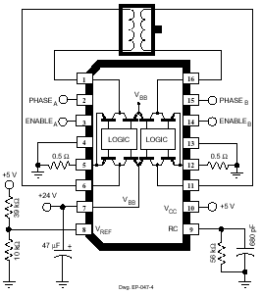

功能方框图
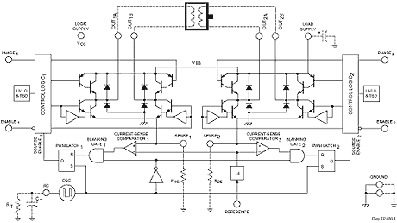
有关产品的订购及咨询：
电话：0755-83278427/83614893/15338790961林小姐
传真：0755-83278427
MSN：hear_lin@hotmail.com
QQ:759441973
更多详情请登陆我们的网站http://www.anxida.com

